Ciudad, fecha (día, mes y año).
Señores
SECRETARÍA DE MOVILIDAD DE __________________
Dirección y Ciudad
Teléfono
Correo electrónico
E.S.D.

Asunto: Excepción de caducidad y pérdida de fuerza ejecutoria de acto administrativo.

Cordial saludo,
Yo, (Nombre completo y apellidos de quien presenta solicitud) con número de cédula de ciudadanía ________________ de ___________, haciendo uso del derecho de petición amparado en el artículo 23 de la Constitución Política de Colombia y 5 SS, el artículo 13 y SS de la ley 1437 de 2011 (código de procedimiento administrativo y de lo contencioso administrativo) y con el lleno de los requisitos contemplados en la 1755 del 2015, el artículo 10 como también el inciso primero del artículo 161 de la Ley 769 de 2002 este último modificado por el artículo 11 de la Ley 1843 de 2017 me dirijo a ustedes con el fin de formular la siguiente petición: me dirijo respetuosamente a ustedes para presentar esta solicitud, sustentada en los siguientes argumentos.

- HECHOS
1. Presento con el siguiente número y la fecha de (cada) (la) orden(es) de comparendo emitido: (Por ejemplo, C24000213 del 1 de mayo de 2023), el/los relacionado(s) con mi número de cédula de ciudadanía.
2. Hasta la fecha de esta solicitud, no se ha emitido una resolución sancionatoria que confirme mi responsabilidad en relación con lo mencionado en el primer numeral de los hechos.
3. Por lo anterior, con el ánimo de llegar a una solución definitiva, haciendo uso del derecho que me confiere la Constitución Política en su artículo 23, solicito mediante derecho de petición que se pronuncien con acto administrativo que resuelva la solicitud de excepción de caducidad y pérdida de fuerza ejecutoria de acto administrativo por atentar contra la Constitución y la Ley , sobre la infracción de tránsito que se dará a conocer seguidamente, logrando con ello que se manifiesten a mi favor y decreten la caducidad del derecho a ejercer la acción de cobro en mi contra, de un comparendo que al día de hoy aparecen sin resolución sancionatoria según se evidencia en el aplicativo -SIMIT-RUNT, que por virtud de la Ley debe estar reflejada la situación de cada individuo y actualizada, lo cual es obligatorio para ustedes, y desde acá se pueden obtener aspectos procesales y de publicidad que permiten tener la certeza de la caducidad:
Pantallazo del SIMIT, que evidencia que aún no es resolución:

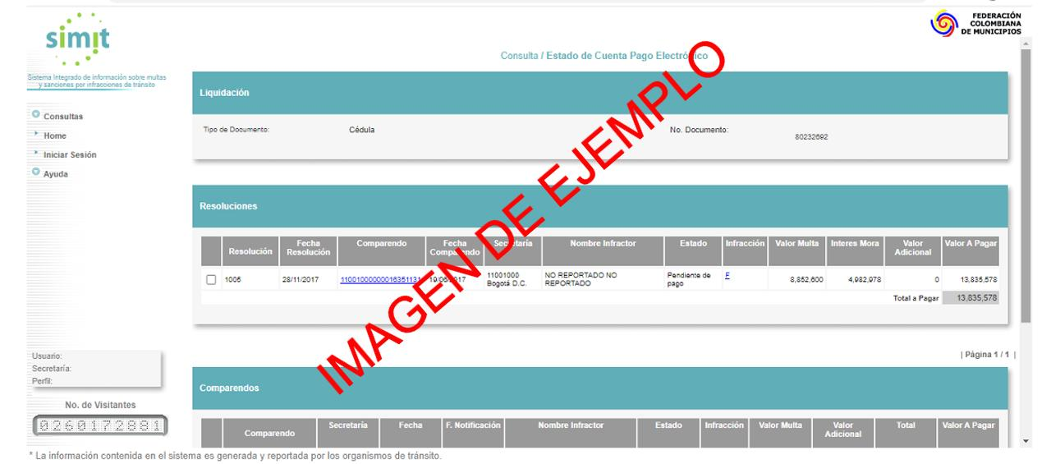
4. Por lo anterior, al realizar el ejercicio procesal sobre la caducidad se puede evidenciar que:
COMPARENDOS

COMPARENDO | FECHA DE COMPARENDO | FECHA DE CADUCIDAD  (1) años
1100100000001234567890 | 01/01/2022 | 02/01/2023
Nótese que la fecha en que recaudan el comparendo, al término de esta petición, ya ha pasado (XXXX) meses lo cual es un largo tiempo donde ha operado la figura de la caducidad siendo un acto irregular, en caso de no estar reflejado la actuación en el SIMIT así como de existir sanción antes de la fecha de notificación o después de 1 año de cometido la infracción.

- FUNDAMENTOS DE DERECHO
La caducidad es entendida como un fenómeno jurídico cuya consecuencia es la “expiración del término perentorio fijado en la ley para el ejercicio de ciertas acciones, cuando por un acto, hecho, omisión u operación administrativa por parte de una autoridad pública, se lesiona un derecho particular”. Así las cosas, el artículo 136 del Código Contencioso Administrativo, subrogado por el artículo 44 de la Ley 446 de 1998, establece el ejercicio de las acciones contencioso administrativas, lo que genera que al no promoverse la acción dentro del término allí estipulado, se produce la caducidad. Por esa razón se ha entendido entonces que estos plazos constituyen una garantía tanto para la seguridad jurídica como el interés general, toda vez que “la actitud negligente de quien estuvo legitimado en la causa no puede ser objeto de protección, pues es un hecho cierto que quien, dentro de las oportunidades procesales fijadas por la ley ejerce sus derechos, no se verá expuesto a perderlos por la ocurrencia del fenómeno indicado”.
Es por lo anterior, que el establecimiento de los términos de caducidad, responde a la necesidad “de otorgar certeza jurídica al accionante y a la comunidad en general, así como para brindarle estabilidad a las situaciones debidamente consolidadas en el tiempo, así como a los actos administrativos no impugnados dentro de las oportunidades legales”.
En concordancia con lo precedente, el Consejo de Estado ha entendido que la caducidad de una acción tiene como fundamento lo consagrado en el artículo 228 de la Constitución Política, en donde se establece lo siguiente:
ARTICULO 228. La Administración de Justicia es función pública. Sus decisiones son independientes. Las actuaciones serán públicas y permanentes con las excepciones que establezca la ley y en ellas prevalecerá el derecho sustancial. Los términos procesales se observarán con diligencia y su incumplimiento será sancionado. Su funcionamiento será desconcentrado y autónomo.
Esto determina entonces “la aplicación de los términos procesales en el ordenamiento jurídico, buscando ante todo la protección material de los derechos y la resolución definitiva de los conflictos que surgen a diario en el complejo tejido social, garantizando el derecho de acceso a la administración de justicia dentro de los límites de su ejercicio razonable y proporcional”.
Así las cosas, al realizar un análisis del caso en concreto, teniendo en cuenta lo mencionado hasta el momento, y además las normas aplicables a la situación puntual, se observa que el artículo 161 del Código Nacional de Tránsito consagra lo siguiente para las órdenes de comparendo que fueron emitidas antes del 14 de julio de 2017:
ARTÍCULO 161. La acción o contravención de las normas de tránsito caduca a los seis (6) meses, contados a partir de la ocurrencia de los hechos que dieron origen a ella y se interrumpe con la celebración efectiva de la audiencia. El no cumplimiento por parte del funcionario con este término será causal de mala conducta. (subrayado y negrilla fuera del texto).
Por otra parte, el artículo 11 de la Ley 1843 de 2017, establece que las órdenes de comparendo que sean emitidas de manera posterior al 14 de julio de 2017, se regirán por su texto, indicándose entonces que el término de caducidad es de un (01) año contado a partir de la ocurrencia de los hechos, tal y como se muestra a continuación:
ARTÍCULO 11. CADUCIDAD. El artículo 161 de la Ley 769 de 2002 quedará así:
Artículo 161. Caducidad. La acción por contravención de las normas de tránsito, caduca al año (1), contado a partir de la ocurrencia de los hechos que dieron origen a ella. En consecuencia, durante este término se deberá decidir sobre la imposición de la sanción, en tal momento se entenderá realizada efectivamente la audiencia e interrumpida la caducidad (…). (subraya y negrilla fuera del texto).

Por lo anterior, hay que traer a colación que la Ley 769 del 2002 en su ARTÍCULO 2o. DEFINICIONES. Para la aplicación e interpretación este código, se tendrán en cuenta las siguientes definiciones:
(…).
Comparendo: Orden formal de notificación para que el presunto contraventor implicado se presente ante la autoridad de tránsito por la comisión de una infracción.
Multa: Sanción pecuniaria. Para efectos del presente código y salvo disposición contrario, la multa debe entenderse en salarios mínimos diarios legales vigentes.
(…) teniendo clara estas definiciones y en lo mucho que ha discutido que el orden de comparendo no una sanción y que poderse interrumpir la caducidad no basta con instaurarse audiencia, por el contrario, deberá durante este término la autoridad decidir sobre la imposición de la sanción, en tal momento se entenderá realizada efectivamente la audiencia e interrumpida la caducidad., situación que no sucedió y claramente deberá retirarse esta infracción del sistema, por la prohibición constitucional a la perpetuidad de las sanciones.

Por consiguiente de conformidad con el artículo 93 de la Ley 1437 de 2011, la Revocatoria Directa procede contra los actos administrativos proferidos por la administración oficio o a petición de parte, entre otras causales, cuando éstos están contrarios a la Constitución y la Ley., pero nótese que aún no es acto administrativo, es comparendo donde ya opero la caducidad (subrayas propias)

Finalmente, puede observarse que a la fecha de esta solicitud, no se ha emitido fallo sancionatorio que declare mi responsabilidad contravencional en relación con (escribir comparendo(s) y fecha(s)) mencionada precedentemente, por lo que ya ha pasado más de un (1) año lo que conlleva a aplicar la caducidad de la acción por no haberse realizado la actuación dentro del término estipulado para ello.

- PRETENSIONES

- Solicito responder a este derecho de petición resolviendo cada solicitud punto por punto y no de manera general teniendo en cuenta el artículo 16, parágrafo único de la Ley 1437 de 2011 que reza:

PARÁGRAFO. La autoridad tiene la obligación de examinar integralmente la petición, y en ningún caso la estimara incompleta por falta de requisitos o documentos que no se encuentren dentro dl marco jurídico vigente y que no sean necesarios para resolverla.

- Solicito a la entidad se declare la caducidad del comparendo No. xxxxxxxxxxxxxxxxxxx infracción xxxx, en mérito de lo expuesto anteriormente, y en consecuencia, se proceda a la actualización en la base de datos del SIMIT-RUNT-; para verificación de la anterior información anexare un cuadro en el cual relaciono la fecha en la fue impuesta la sanción con su respectiva fecha de caducidad.

COMPARENDOS

COMPARENDO | FECHA DE COMPARENDO | FECHA DE CADUCIDAD  (1) años
1100100000001234567890 | 01/01/2022 | 02/01/2023

- Si han accedido de forma total a la solicitudes de CADUCIDAD del comparendo anterior (XXXXXXXXXXXXXXXXXXX), hacer caso omiso a esta pretensión, de lo contrario, EN ACASO DE NO ACCEDER A LA CADUCIDAD ANTES SOLICITADAS, solicitamos que se allegue fiel copia íntegra y digital de todo el procedimiento contravencional y que contenga lo siguiente:

- Audiencia donde se declaró contraventor.
- Nombre completo, numero de cedula, resolución de nombramiento, manual de funciones del inspector que sancionó al peticionario.
- Copia del libro consecutivo donde se haya registrado la resolución sancionatoria en sus bases de datos.
- Resoluciones sancionatorias (de fallo, mandamiento de pago, notificación de mandamiento de pago, decreto de pruebas donde se haya determinado que es el infractor)
- Auto que ordena Notificación personal de los mandamientos de pago.
- Las guías del correo certificado y planilla del correo (primera y segunda) de entrega donde se notifica la orden de comparendo personalmente o en su defecto por aviso.
- Las guías del correo certificado y planilla del correo (primera y segunda) de entrega donde se notifica el mandamiento de pago.
- Copia de la orden de comparendo.

- En caso de no dar respuesta a esta solicitud satisfactoriamente, debido a que no existe ningún argumento válido, para impedir defenderme en audiencia pública virtual o hacerme a la etapa del procedimiento contravencional donde se encuentre se procederá a constituirlos en renuencia agotándose requisito de procedibilidad ante juez administrativo, sin perjuicio de acciones ante organismos de control.

- Haciendo uso del derecho a las habeas data , me permito solicitar que la siguiente información como respuesta entre otras, al tratarse de derechos fundamentales y atributos de la personalidad como el nombre entre otros sea enviada al E-MAIL registrado en esta petición y NO publicada en medios electrónicos como páginas web, motores de búsqueda, aplicaciones, redes sociales y similares.

- ANEXOS
Copia de mi cédula de ciudadanía.

- NOTIFICACIONES
Solicito que la respuesta al presente derecho de petición sea remitida a la dirección de notificación proporcionada (poner correo electrónico).

Cordialmente,

[Nombre completo]
(XXXX) [Número de documento]
(((((Foto de la cedula de ciudadanía debe anexarla)))))

Corte Constitucional, Sentencia C-115, 1998. M.P. Hernando Herrera Vergara.
Ibídem.
Ibídem.
Consejo de Estado, Sentencia 05 de septiembre, 2016. M.P. Jaime Orlando Santofimio Gamboa.

